Educación Física 2° medio / Unidad 1 / OA1;2 / Actividad 3

3. Deportes individuales - Natación

Se colocan diferentes flotadores fijos en la piscina o, al menos, la cantidad suficiente para dificultar el desplazamiento. Las y los estudiantes se meten al agua e inician un desplazamiento solo con pataleo y las manos apoyadas en una tabla de flotación, evitando chocar o tocar los obstáculos puestos en el agua. Si topan alguno, vuelven a comenzar el recorrido. Como variantes de la actividad, pueden hacerla de espaldas o con los ojos cerrados.

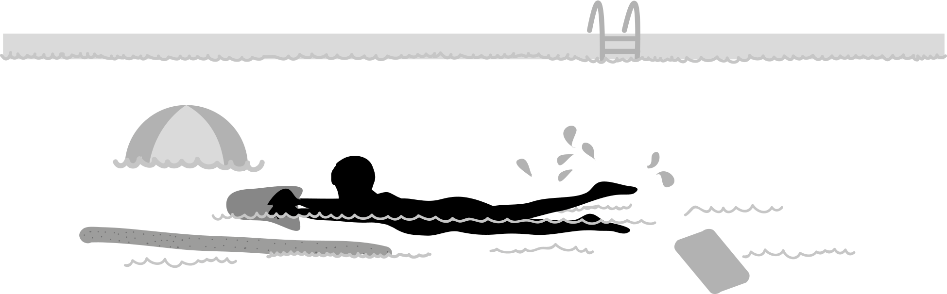

EDUCACIÓN FÍSICA | Programa de Estudio | 2° medio

